
目 录
第一部分 部门（单位）概况
一、部门（单位）主要职责及内设机构
二、部门决算单位构成
三、部门（单位）人员情况
第二部分 2023年度部门决算情况说明
一、收入支出决算总体情况说明
二、收入决算情况说明
三、支出决算情况说明
四、财政拨款收入支出决算总体情况说明
五、一般公共预算财政拨款支出决算情况说明
六、一般公共预算财政拨款基本支出决算情况说明
七、政府性基金预算财政拨款收入支出决算情况说明
八、国有资本经营预算财政拨款支出决算情况说明
九、财政拨款“三公”经费及会议费、培训费支出决算情况说明
十、机关运行经费支出情况说明
十一、政府采购支出情况说明
十二、国有资产占用及购置情况说明
十三、预算绩效情况说明
十四、其他需要说明的情况

第三部分 2023年度部门决算表
一、收入支出决算总表
二、收入决算表
三、支出决算表
四、财政拨款收入支出决算总表
五、一般公共预算财政拨款支出决算表
六、一般公共预算财政拨款基本支出决算表
七、政府性基金预算财政拨款收入支出决算表
八、国有资本经营预算财政拨款支出决算表
九、财政拨款“三公”经费及会议费、培训费支出决算表

第四部分 专业名词解释

第一部分 部门（单位）概况

一、部门（单位）主要职责及机构设置
（一）主要职责
1.组织和指导全县各级工会认真学习贯彻党的路线方针政策和中央关于工会工作的指示，贯彻落实县委、县政府的工作部署，执行全县工会代表大会和全委会确定的工作任务和决议。
2.对全面深化改革涉及职工利益格局调整的重大问题进行调查研究，向县委、县政府反映职工群众的思想、愿望和要求， 提出意见和建议；组织开展群众性劳动竞赛、经济技术创新、重点工程、职工培训和职业技能大赛，推进职工素质建设工程。
3.负责全县职工思想政治工作，及时掌握职工队伍的思想状况，研究提出加强和改进的措施，推进培育和践行社会主义核心价值观活动；推动发展先进企业文化和职工文化，组织开展职工文化体育活动.
4.履行维护职工合法权益的基本职责，参与涉及职工切身利益的政策、法规执行情况的督查落实；维护职工的经济利益、政治权利和精神文化利益及女职工的特殊利益，关心职工的生产、生活，为职工提供法律咨询服务；参与职工重大伤亡事故的调查处理。
5.健全和完善以职代会为基本形式的企事业单位民主管理制度，维护职工的民主权利。
6.负责做好我县全国劳动模范（先进工作者）、陕西省劳动模范（先进工作者）、安康市劳动模范（先进工作者）、县级劳动模范（先进工作者）以及全国和陕西省“五一”劳动奖状、奖章的推荐、评选、表彰工作，做好劳模管理、服务和宣传工作。
7.研究指导工会自身改革和建设，抓好工会干部队伍建设，做好基层工会组建和发展会员工作.
8.推进工会资产经营管理和工会企事业发展改革；指导各级工会加强财产管理；负责工会经费的收缴、管理、使用、审查、审计工作。
9.参与协调劳动关系、调节社会矛盾，对全县困难职工、贫困职工家庭大学生实施救助；负责全县职工互助保障工作，切实解决看病贵的问题；协调处理职工包括农民工的信访问题。
10.承办县委、县政府及市总工会交办的其它任务。
（二）内设机构
紫阳县总工会不内设机构，核定事业编制6名，由县退保办管理的退休人员9人。无内设机构。
二、部门决算单位构成
纳入2023年度本部门决算编制范围的单位共1个，包括本级及所属0个预算单位：
三、部门（单位）人员情况
截至2023年底，本部门（单位）人员编制6人，其中行政编制0人、事业编制6人；实有人员6人，其中行政0人、事业6人。单位管理的离退休人员9人。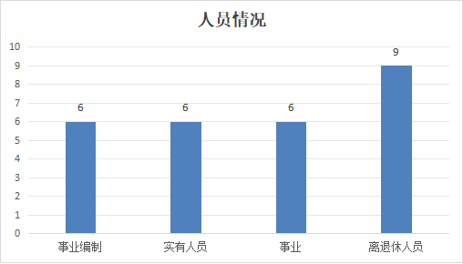

第二部分 2023年度部门决算情况说明
一、收入支出决算总体情况说明
2023年度收入总计、支出总计均为253.25万元，与上年相比收入总计、支出总计增加65.97万元，增长36%。主要原因一是人员增加，人员经费支出增加，工资调资，医疗保险、养老保险、医疗补助、住房公积金相应增加，公务费相应增加；二是相关的大型赛事活动增加，活动费用、会议费、办公费等费用增加。

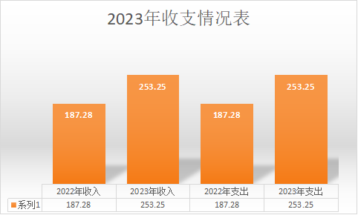
二、收入决算情况说明
2023年度本年收入合计247万元，其中：财政拨款收入247万元，占100%；事业收入0万元，占0%；经营收入0万元，占0%；其他收入0万元，占0%。
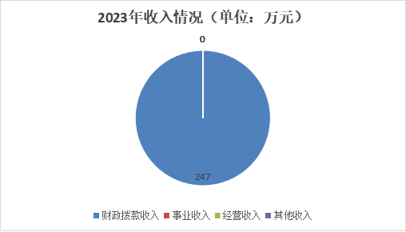
三、支出决算情况说明
2023年度本年支出合计251.5万元，其中：基本支出239万元，占95%；项目支出12.5万元，占5%；经营支出0万元，占0%。
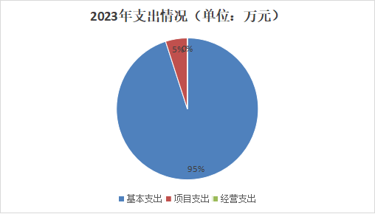

四、财政拨款收入支出决算总体情况说明
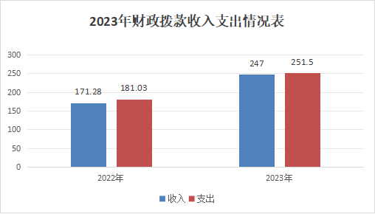
2023年度财政拨款收入总计247万元、支出总计251.5万元，与上年相比收入总计增加75.72，增长45%、支出总计增加70.47万元，增长39%。主要原因一是人员增加，人员经费支出增加，工资调资，医疗保险、养老保险、医疗补助、住房公积金相应增加，公务费相应增加；二是相关的活动增加，活动费用、会议费、办公费等费用增加。
五、一般公共预算财政拨款支出决算情况说明
2023年度一般公共预算财政拨款支出年初预算165.09万元，支出决算251.5万元，完成年初预算的153%，占本年支出合计的100%。与上年相比，财政拨款支出增加70.47万元，增长39%，主要原因是一是人员增加，人员经费支出增加，工资调资，医疗保险、养老保险、医疗补助、住房公积金相应增加，公务费相应增加；二是相关的活动增加，活动费用、会议费、办公费等费用增加。

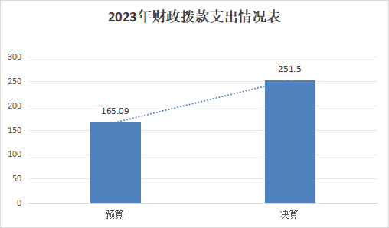
按照政府功能分类科目，其中：
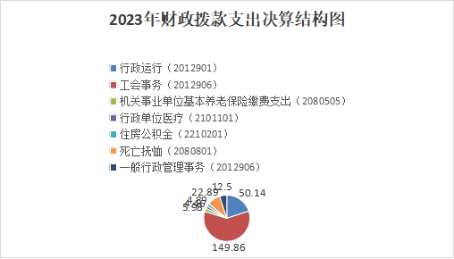
- 行政运行（2012901）45.68万元，支出决算50.14万元，完成年初预算的110%。决算数大于年初预算数的主要原因是单位新调入工作人员，且人员调资基数增加，已追加预算。
- 工会事务（2012906）年初预算105.97万元，支出决算149.86万元，完成年初预算的142%。决算数大于年初预算数的主要原因是本年度省级赛事活动项目筹办费用、会议费、办公费等费用增加。
- 机关事业单位基本养老保险缴费支出（2080505）年初预算5.98万元，支出决6.77万元，完成年初预算的**%。决算数大于）年初预算数的主要原因是单位新调入工作人员，且人员调资基数增加，已追加预算。
- 行政单位医疗（2101101）年初预算2.94万元，支出决算4.46万元，完成年初预算的152%。决算数大于年初预算数的主要原因是原因是单位新调入工作人员，且人员调资基数增加，已追加预算。
- 住房公积金（2210201）年初预算4.52万元，支出决4.89万元，完成年初预算的109%。决算数大于年初预算数的主要原因是单位新调入工作人员，且人员调资基数增加，已追加预算。
- 死亡抚恤（2080801）年初预算0万元，支出决算22.89万元，决算数大于年初预算数的主要原因是年初未预算本项资金。
- 一般行政管理事务（2012906）年初预算0万元，支出决算12.5万元，决算数大于年初预算数的主要原因是年初未预算本项支出。
六、一般公共预算财政拨款基本支出决算情况说明
2023年度一般公共预算财政拨款基本支出239万元，包括人员经费和公用经费。其中：
（一）人员经费99.14万元，主要包括：基本工资、津 贴补贴、奖金、机关事业单位基本养老保险缴费、职工基本 医疗保险缴费、其他社会保障缴费、其他社会保障缴费、住 房公积金、生活补助、救济费、医疗费救助。
（二）公用经费139.86万元，主要包括：主要包括：办公费、印刷费、邮电费、差旅费、维修（护）费、会议费、培训费、公务接待费、劳务费、委托业务费、工会经费、其他商品和服务支出。
七、政府性基金预算财政拨款收入支出决算情况说明
本部门2023年度无政府性基金预算财政拨款收支，已公开空表。
八、国有资本经营预算财政拨款支出决算情况说明
本部门2023年度无国有资本经营预算财政拨款收支，已公开空表。
九、财政拨款“三公”经费及会议费、培训费支出决算情况说明
（一）“三公”经费支出决算情况说明
2023年度财政拨款安排“三公”经费支出预算0.27万元，支出决算0.27万元，完成预算的100%。
1.因公出国（境）费支出情况说明
本年度无财政拨款因公出国（境）费支出。
2.公务用车购置费支出情况说明
本年度无财政拨款公务用车购置费支出。
3.公务用车运行维护费支出情况说明
本年度无财政拨款公务用车运行维护费支出。
4.公务接待费支出情况说明
2023年度财政拨款安排公务接待预算0.27万元，支出决算0.27万元，完成预算的100%，其中：
国内公务接待支出0.27万元。主要是本部门接受有关部门工作审计检查及调研指导工作发生的接待支出。
（二）培训费支出情况说明
本年度无财政拨款培训费支出。
（三）会议费支出情况说明
2023年度财政拨款安排会议费预算3万元，支出决算3万元，完成预算的100%，主要用于业务培训会议支出。
十、机关运行经费支出情况说明
2023年度机关运行经费预算5.97万元，支出决算139.86万元，完成预算的2343%。支出决算比上年增加37.5万元，主要原因是赛事活动经费增加。
十一、政府采购支出情况说明
本部门2023年度无政府采购事项。
十二、国有资产占用及购置情况说明
本部门2023年度无国有资产占用及购置。
十三、预算绩效情况说明
（一）预算绩效管理工作开展情况说明
根据预算绩效管理要求，本部门组织开展了2023年度部门整体支出绩效自评工作，从评价情况来看，紫阳县总工会在县委县政府和市总工会坚强领导下，坚持以习近平新时代中国特色社会主义思想为指导，以学习宣传贯彻党的二十大精神为主线，坚决贯彻落实党中央决策部署和省市县委工作安排，以“县级工会加强年”为抓手，团结带领广大职工围绕中心、服务大局、凝心聚力、担当作为，圆满完成了各项工作任务，取得了一定的工作成效：2023年我单位从数量、质量、时效、成本等方面设定绩效指标4条，各项工作得到圆满完成，绩效目标得到较好实现。工会“四季送”品牌服务持续开展，助力2023年“春风行动暨就业援助月”，现场提供岗位信息5000余个，“夏送清凉”为800余名一线职工送上“清凉礼包”，同时深入实施工会“金秋助学”活动计划，“金秋助学”帮扶7名困难职工子女2.1万元。持续擦亮叫响紫阳工会职工互助保障“金字招牌”，提高参保覆盖和做细保险理赔，2023年全县累计参保单位211个，参保金额121万元，办理住院职工二次报销415人次66万元，对患大病困难职工援助9人次1.7万元，连续十三年参保理赔“零失误”，连续十三年荣获省总“互助保障工作模范县（区）”荣誉称号，全市职工互助保障工作推进会在紫阳成功召开，紫阳工会在会上做互助保障工作经验交流。
根据年度设定的绩效目标，部门整体支出自评得分100分，全年预算数247万元，执行数247万元，完成预算的100%。本年度本部门总体运行情况及取得的成绩：2023年度本单位认真做好年度财政资金的预算编制工作，按照政府采购目录及采购限额标准编制政府采购预算，做到应编尽编。预算及时公开到相关的信息网络平台，对预算的资金进行全方位的监督和管理，使每一笔资金都能起到最大的使用效益。在资金使用和管理方面，进一步强化资金统筹，优化资金结构，明确开支范围，细化资金用途、提升资金的产出效果、节约成本与资源、提高部门的办事效率的目的，确保部门职责任务顺利完成。在部门预算整体支出绩效方面都按规定严格执行，合理安排支出，使财政资金发挥出最大的效益。全年基本支出保证了部门的正常运行和日常工作的正常开展，达到预期绩效目标。发现的问题及原因： 绩效目标设立不够明确、细化和量化。项目单位虽然设立了项目资金绩效目标，但目标不够明确、细化和量化； 资金使用效益有待进一步提高。主要原因是对预算及管理有关政策理解不透彻，目标不够精细化，认识有待加强。下一步改进措施：重视单位预算编制工作，逐项做出预算计划，预算合理、不留缺口、不留空项；提高预算业务水平，注重评价质量。部门整体绩效评价工作是一项长期性的工作，专业性强，工作量大，进一步加强开展部门领导及经办人员相关的政策、业务工作培训，组织开展部门之间、单位之间的经验交流，切实推进绩效评价工作的开展。预算资金分析常态化，定期做好预算支出分析，做好部门整体支出预算评价工作，加大问责问效力度。
本部门2023年度不单独填写绩效自评表
本部门2023年度无主管专项资金
本部门未开展部门重点评价工作
（二）部门整体支出绩效自评结果
根据年度设定的绩效目标，部门整体支出自评得分100，全年预算数247万元，执行数247万元，完成预算的100%。本年度本部门总体运行情况及取得的成绩：本年度部门总体运行情况良好，全面完成2023年度的工会工作任务及其他工作任务。发现的问题及原因：“八大群体”入会仍有一定难度。部分基层工会的战斗力不足，作用发挥不明显。工作上下内外联动性还要持续提升。下一步改进措施：坚持“五位一体”总体布局和“四个全面”战略布局，立足职能，深入推进工会改革和产业工人队伍建设，认真履行党赋予工会的职责，团结带领广大职工群众服务中心大局，为紫阳跨越发展做出积极贡献。

紫阳县总工会部门整体支出绩效自评表
（2023年度）
部门（单位）名称 |  |  | 紫阳县总工会
年度主要任务完成情况 | 任务名称 | 主要内容 | 完成情况 | 全年预算数（万元） |  |  | 全年执行数（万元） |  |  |  |  | 分值 |  | 执行率 |  |  | 得分
 |  |  |  | 总额 | 财政拨款 | 其他资金 |  | 总额 |  | 财政拨款 | 其他资金
年度主要任务完成情况 | A31工会专项业务经费 | 专项业务经费 | 100% | 100 | 100 |  |  | 100 |  | 100 |  |  | 4 |  | 100% |  |  | 4
年度主要任务完成情况 | 人员经费 | 人员经费 | 100% | 89.14 | 89.14 |  |  | 89.14 |  | 89.14 |  |  | 2 |  | 100% |  |  | 2
年度主要任务完成情况 | 第三届手工制茶技能大赛专项资金 | 第三届手工制茶技能大赛专项资金 | 100% | 43.89 | 43.89 |  |  | 43.89 |  | 43.89 |  |  | 2 |  | 100% |  |  | 2
年度主要任务完成情况 | 省级专项帮扶资金 | 省级专项帮扶资金 | 100% | 8 | 8 |  |  | 8 |  | 8 |  |  | 1 |  | 100% |  |  | 1
年度主要任务完成情况 | 日常公用经费 | 日常公用经费 | 100% | 5.97 | 5.97 |  |  | 5.97 |  | 5.97 |  |  | 1 |  | 100% |  |  | 1
年度主要任务完成情况 | 金额合计 |  |  | 247 | 247 |  |  | 247 |  | 247 |  |  | 10 |  | 100% |  |  | 10
年度总体目标完成情况 | 预期目标（年初设定） |  |  |  |  |  | 目标实际完成情况
年度总体目标完成情况
  1：在重点产业、重大建设工程、重点文化工程、民生工程等领域开展以茶事劳动竞赛为主打品牌的系列劳动竞赛；举办全县体育健身类和文化类活动等； 2：召开全县工会工作会暨业务培训会，组织召开换届大会，围绕茶叶产业开展系列技能培训，贴合职工实际需求的劳动保护和安全生产知识培训、心理调试健康讲座、艺术公益类等培训；联合多部门举办家政、烹饪、建筑、直播等培训； 3：开展困难职工、困难劳模等生活救助；做实做细职工信访、“四季送”等工作；与卫健句协作推进“母婴关爱室”建设；与教体局等部门协作办好“工会爱心托管班”；与住建局协作扩大“户外劳动者爱心驿站”受众面和服务功能；建好“工会法律援助工作站”，开展形式多样的工会法律服务工作； 4：指导建立“职工（劳模）创新工作室”；与组织部协调抓好非公企业、园区、社会组织党工共建；指导创建省级“劳模职工之家”、市级“先进职工之家”、县级“合格职工之家”；充实社会化工会工作者公益性岗位，夯实基层基础、激发基层活力、履行工会职责； 5：加强基层工会组织建设、工会经费审查等工作； 6：做好工会各项业务支出及上缴市总工会工会经费等工作
  1：在重点产业、重大建设工程、重点文化工程、民生工程等领域开展以茶事劳动竞赛为主打品牌的系列劳动竞赛；举办全县体育健身类和文化类活动等； 2：召开全县工会工作会暨业务培训会，组织召开换届大会，围绕茶叶产业开展系列技能培训，贴合职工实际需求的劳动保护和安全生产知识培训、心理调试健康讲座、艺术公益类等培训；联合多部门举办家政、烹饪、建筑、直播等培训； 3：开展困难职工、困难劳模等生活救助；做实做细职工信访、“四季送”等工作；与卫健句协作推进“母婴关爱室”建设；与教体局等部门协作办好“工会爱心托管班”；与住建局协作扩大“户外劳动者爱心驿站”受众面和服务功能；建好“工会法律援助工作站”，开展形式多样的工会法律服务工作； 4：指导建立“职工（劳模）创新工作室”；与组织部协调抓好非公企业、园区、社会组织党工共建；指导创建省级“劳模职工之家”、市级“先进职工之家”、县级“合格职工之家”；充实社会化工会工作者公益性岗位，夯实基层基础、激发基层活力、履行工会职责； 5：加强基层工会组织建设、工会经费审查等工作； 6：做好工会各项业务支出及上缴市总工会工会经费等工作
年度绩效指标完成情况 | 一级指标 | 二级指标 | 指标内容 |  |  | 年度指标值 |  |  | 实际完成值 |  |  | 分值 |  |  |  | 得分
年度绩效指标完成情况 | 产出指标  （50分） | 数量指标 | 按时组织工会活动 |  |  | ≥1次/两个月 |  |  | ≥1次/两个月 |  |  | 12 |  |  |  | 12
年度绩效指标完成情况 | 产出指标  （50分） | 质量指标 | 会员评价满意度 |  |  | 95% |  |  | 95% |  |  | 13 |  |  |  | 13
年度绩效指标完成情况 | 产出指标  （50分） | 时效指标 | 项目完成及时率 |  |  | 100% |  |  | 100% |  |  | 12 |  |  |  | 12
年度绩效指标完成情况 | 产出指标  （50分） | 成本指标 | 各项支出 |  |  | 严格控制经费支出，不超过预算 |  |  | 100% |  |  | 13 |  |  |  | 13
年度绩效指标完成情况 | 效益指标（30分） | 经济效益指标 | 落实上级工会工作要求，足额上缴工会经费 |  |  | 100% |  |  | 100% |  |  | 10 |  |  |  | 10
年度绩效指标完成情况 | 效益指标（30分） | 社会效益指标 | 创新社会管理、加强公共服务、促进劳动关系和谐社会维稳 |  |  | 效果良好 |  |  | 效果良好 |  |  | 10 |  |  |  | 10
年度绩效指标完成情况 | 效益指标（30分） | 可持续影响指标 | 工会服务质量持续保持 |  |  | 100% |  |  | 100% |  |  | 10 |  |  |  | 10
年度绩效指标完成情况 | 满意度  指标  （10分） | 服务对象满意度指标 | 服务工作流程满意度 |  |  | 95% |  |  | 95% |  |  | 10 |  |  |  | 10
总分 |  |  |  |  |  |  |  |  |  |  |  | 100 |  |  |  | 100

（三）项目绩效自评结果
本部门2023年度不单独填写绩效自评表。
（四）专项资金绩效自评结果
本部门无主管专项资金。
（五）部门重点评价项目绩效评价结果
本部门未开展部门重点绩效评价。
（六）财政重点评价项目绩效评价结果
本部门无财政重点评价项目。
十四、其他需要说明的情况
本部门2023年度无其他需要说明的情况。

第三部分 2023年度部门决算表

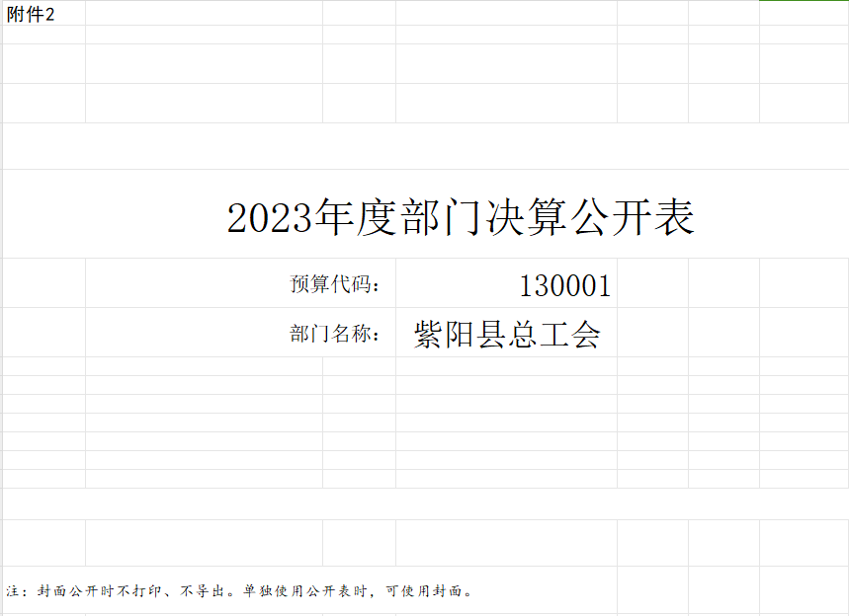
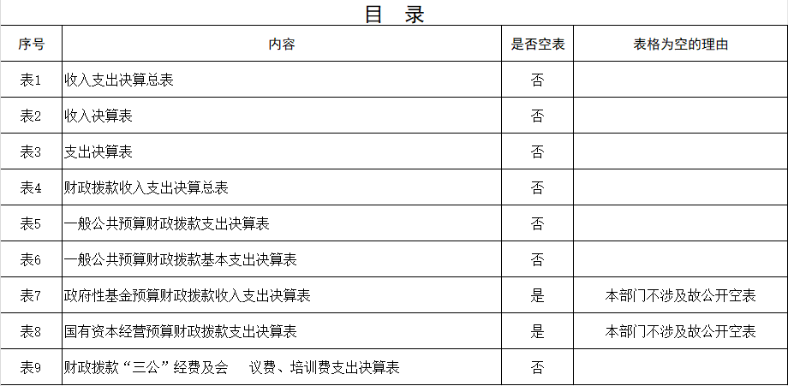
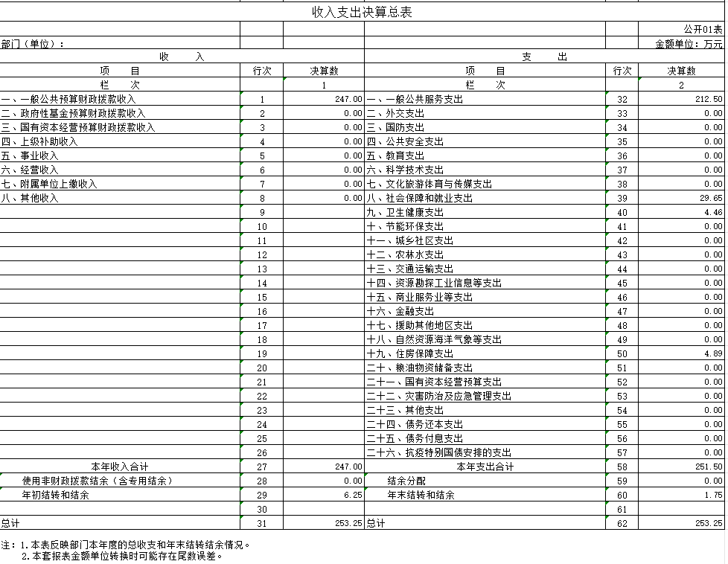
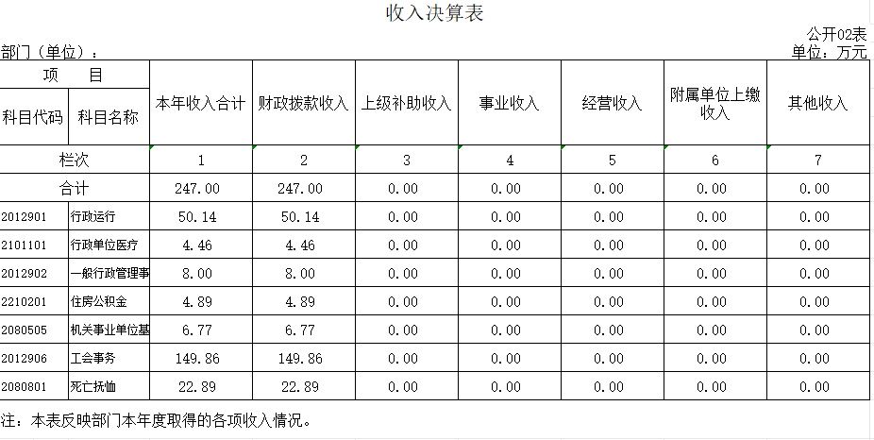

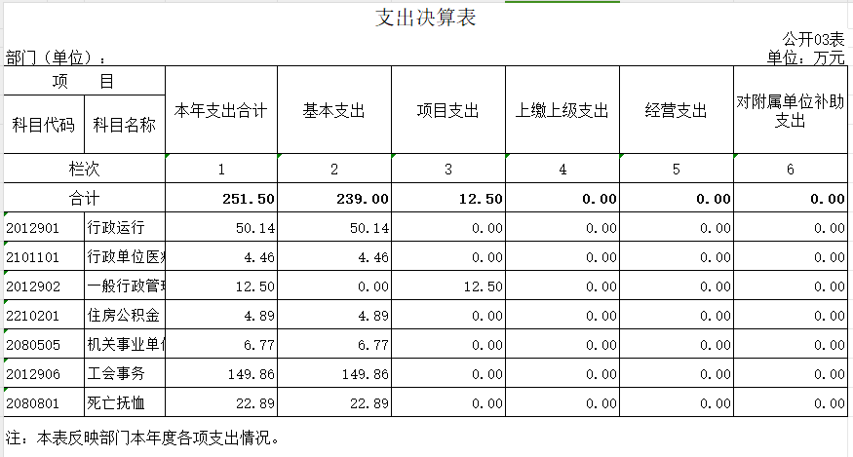

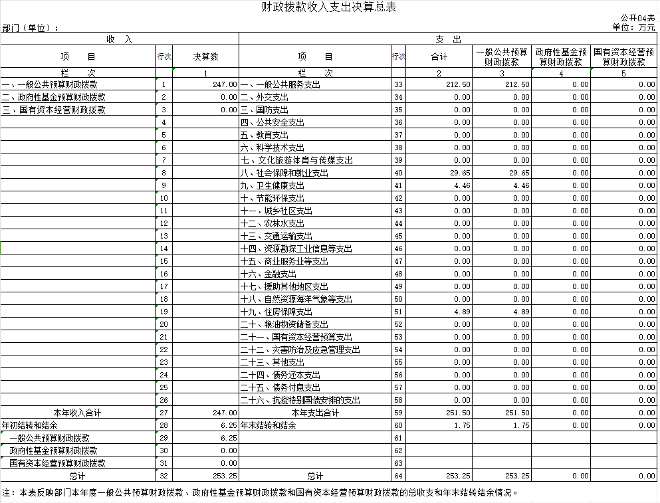
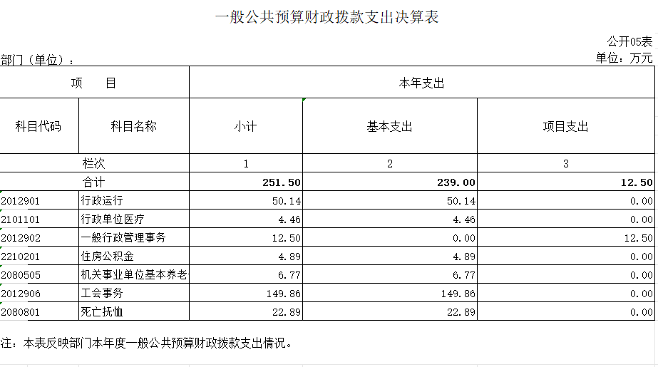

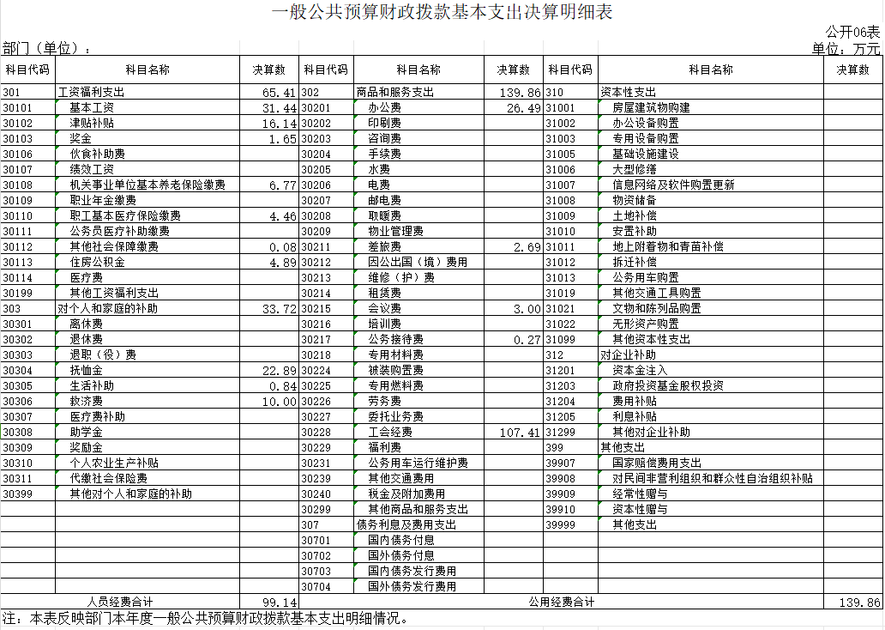
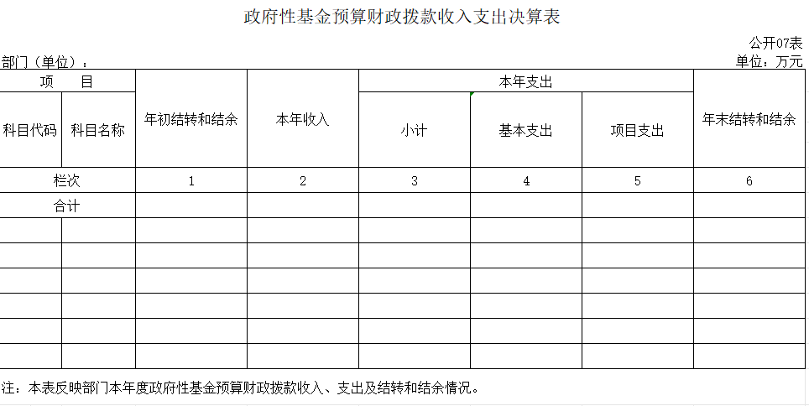

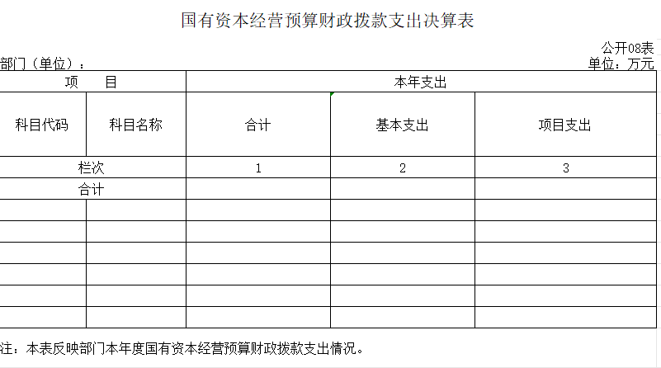

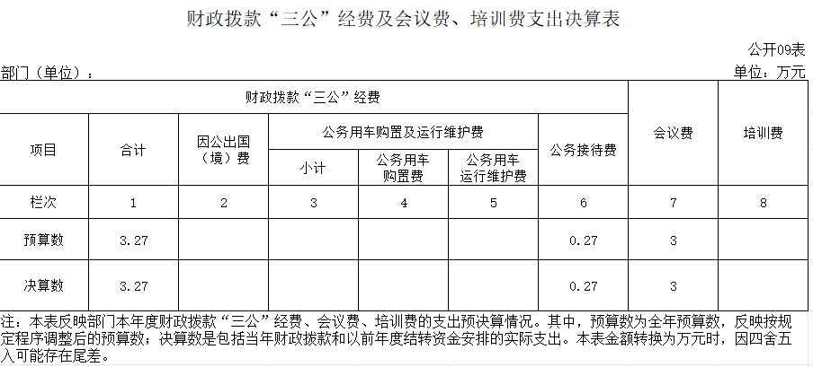
第四部分 专业名词解释
1.基本支出：指为保障机构正常运转、完成日常工作任务而发生的各项支出。
2.项目支出：指单位为完成特定的行政工作任务或事业发展目标所发生的各项支出。
3.“三公”经费：指部门使用财政拨款安排的因公出国（境）费、公务用车购置及运行费和公务接待费支出。
4.财政拨款收入：指本级财政当年拨付的资金。
5.公用经费：指为完成特定的行政工作任务或事业发展目标用于设备设施的维持性费用支出，以及直接用于公务活动的支出，具体包括公务费、业务费、修缮费、设备购置费、其他费用等。
6.工资福利支出：反映开支的在职职工和编制外长期聘用人员的各类劳动报酬，以及上述人员缴纳的各项社会保险费等。
7.结转资金：即当年预算已执行但未完成，或者因故未执行，下一年度需要按原用途继续使用的资金。
8.结余资金：即当年预算工作目标已完成，或者因故终止，当年剩余的资金。

